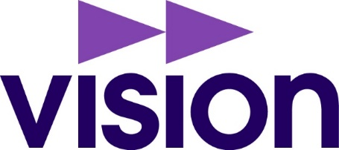

**Centrala medlemsavgifter:**

Kongressbeslut: Medlemsavgift kommer att höjas med 8 kronor i två steg.

1/1-2025 med fyra kronor

1/1-2026 med fyra kronor

Beslutet om avgiftshöjningen gäller yrkesverksamma medlemmar, inte studenter och pensionärer.

Medlemsavgiften har inte höjts sedan 2020 och för att kunna upprätthålla de verksamheter som vi uppfattar att medlemmarna vill ha och behöver måste vi höja avgiften nu. Men vi försöker verkligen hålla igen för att avgiften ska öka så lite som möjligt, sa Visions förbundsordförande Veronica Magnusson, när förslaget tidigare lades fram.

[Beslut: Medlemsavgiften höjs med åtta kronor — Vision](https://vision.se/tidningenvision/arkiv/2024/nr4/forslag-medlemsavgiften-ska-hojas/)

**Lokala medlemsavgiften:**

Vår lokala medlemsavgift är 47 kronor.

Styrelsens förslag är att ha en oförändrad lokal avgift på 47 kronor även under 2025.(förändringar i budget har skett inför 2025, för att säkerställa budget i balans. Se budgetunderlaget)

En stor del av Visions verksamhet bedrivs lokalt på arbetsplatserna av engagerade medlemmar och förtroendevalda. Därför betalar du en lokalavgift till din avdelning eller klubb. Den lokala avgiften sätts av medlemmarna själva, vanligtvis under ett höstmöte, och kan därför variera mellan olika klubbar och avdelningar. Även din inkomst påverkar vad du betalar i lokalavgift.

[Fackavgift – vad kostar det att gå med i Vision?](https://vision.se/medlem/bli-medlem/avgift/)